基于云控的高密度交通下
高速互通立交出入口协同优化方法

摘 要：交通事业的蓬勃发展推动了大量高速公路立交的建设。为了解决高速公路互通立交区域因匝道分流与合流引发的交通拥堵问题，提出一种基于云控系统的智能网联汽车协同多车道调度方法，通过联合优化分流区与合流区的车辆通行次序，以实现整体通行效率的提升。首先，针对分流车辆的强制换道需求构建三元组和组内次序决策的混合整数线性规划问题，通过在代价函数中显式考虑对后续车辆的影响保证三元组次序决策对整体交通效率的优化效果。在此基础上，设计考虑直行车辆自由换道策略的滚动遍历规划机制，将整体规划问题拆解为多个易于求解的三元组规划问题，以优化主道车流分配，提升通行效率。此外，还建立了双模保障轨迹规划方法以生成兼顾通行效率与舒适性的轨迹和车速规划。为验证方法有效性，通过Python搭建仿真平台，在不同交通流量下进行仿真。仿真结果表明：与分别优化匝道分流和合流的策略相比，本研究显著降低了全局车辆通行时间延误。在各车道1440 队列/小时的流量下，对比方法出现明显拥堵，而本方法仍能保持相对畅通的交通状况，平均车速提升达24.6%。
关键词：智能网联汽车；多车协同规划；高速公路互通立交；云控系统
中图分类号：U495 文献标志码：A

过去二三十年间，我国交通基础设施高速发展。为了给车辆提供安全、快速、高效的行驶环境，许多城市修建了多条绕城高速。在各高速公路、快速路交汇处，多建设有高速公路互通立交实现道路串联。然而，显著增加的通勤需求常常导致高速公路互通立交区域的通行能力下降，引发严重拥堵^{[1,2]}。高速公路互通立交利用匝道连接不同的高速公路，这些匝道所涉及的匝道分流区域和匝道合流区域都是高速公路上的典型瓶颈区域^{[3,4,5]}。而且，互通立交区域的各瓶颈区之间还可能相互影响。陈峰^{[6]}通过实证分析指出，匝道合流区域出现交通拥堵后会逐渐向上游蔓延，且很容易扩展至相邻的匝道分流区域，造成更大范围的交通拥堵。
为应对日益增长的交通改善需求，智能交通系统（Intelligent Transportation Systems）被提出，通过匝道计量、可变限速控制等方法优化交通状况。李健等^{[7]}利用图论对高速公路立交区域中的车辆行驶路径进行建模，推导了以主路流量为状态变量、匝道流量为控制变量的多匝道协同控制方程，建立了以提高网络最大流和弧段动态阻抗均衡为目标的控制模型。Peng等^{[8]}聚焦于通过综合考虑多个入口匝道的影响来提升主干道交通流，借助路侧采集的匝道流量数据更新各匝道的权重及匝道控制器的调节速率。Agarwal等^{[9]}针对包含两个连续入口匝道的协调匝道调节问题，基于Godunov数值方法和反馈控制思想构建了匝道交通分配方案。上述研究通过匝道信号控制与主道限速控制实现了多个匝道口的协同调控，在一定程度上缓解了交通拥堵。然而，交通流量作为衡量高速公路车辆分布的指标较为宏观。即使在相同流量下，微观层面的车辆分布仍可能存在显著差异,并对通行效率产生重要影响。

————————

相较于传统交通流理论的宏观调控手段，智能网联汽车（Intelligent Connected Vehicles, ICVs）能利用车车、车路通信获取更多信息，做出更合理的决策，可以实现微观层面的多车协同调度。在此基础上，李克强等^{[10]}提出了云控系统，该系统利用新一代信息与通信技术,将人、车、路、云的物理层、信息层、应用层连为一体,进行融合感知、决策与控制,可实现车辆行驶和交通运行安全、效率等性能的综合提升。在云控系统提供的网联驾驶环境下，单个ICV之间可以更好地实现协同驾驶，多辆ICV也能形成车辆队列，保持更短的车头时距，提升道路的通行能力^{[11]}。
利用云控系统提供的广域感知、群体决策能力，匝道合流场景和匝道分流场景中车辆换道需求引发的路权冲突可以得到较好的解决，大量研究进行了车辆通行次序和轨迹的优化。在匝道合流领域，主道单车道场景不涉及主道车辆的换道行为，现有研究已经进行了比较深入的探索。Yao等^{[12]}提出了一个分层控制框架，上层采用混合整数线性规划（Mixed-Integer Linear Programming, MILP）进行车辆通行次序决策，下层基于次序决策计算最优控制策略。Shi等^{[13]}进一步将轨迹规划融入车辆通行次序决策，通过计算最优轨迹规划下的车辆时延损失以搜索最佳通行次序。然而，上述研究没有考虑到主道多车道场景中主道车辆的自由换道决策，不能充分利用多条车道的通行能力。Chen等^{[14]}考虑了车辆减速对后续交通流的扰动影响，并提出最小化扰动的协同控制策略，虽给出了主道多车道场景合流问题的可行解，但未对效率优化的可能进行充分探索。Hu等^{[15]}计算换道车辆比例并随机选择外侧车辆执行换道，以平衡主道各车道流量并处理下游合流问题。该研究在通行时间延误方面有所改善，但在调整主道车流时无法保证最优解。Hang等^{[16]}将合流区附近的少数车辆建模为联盟博弈(Coalitional Game, CG)群体，结合模型预测控制寻求节能、舒适及效率的多目标优化。上述研究在更好地利用主道多车道的通行能力方面做出了积极的尝试。然而，Hang等^{[16]}没有考虑更大规模车辆的全局优化，Chen等^{[14]}和Hu等^{[15]}则没有尝试探索最优解，仍存在一定局限性。在匝道分流场景中，研究重点在于如何合理安排内侧车道分流车辆进行换道。Zheng等^{[17]}将分流区域划分为自由换道区域和协同换道区域，分别采用最小化换道减速模型（Minimizing Overall Braking Induced by Lane Changes Model，MOBIL）和让行协同策略(Cooperative Lane Change, CLC)，实现对交通扰动的抑制和通行效率的提升。Guo等^{[18]}建立了一种基于强化学习的智能网联车辆换道策略，使各车辆在换道决策时考虑其对交通流的影响。Chen等^{[19]}提出了图卷积Q网络方法，给出了安全通过路段的单车驾驶策略。上述研究有效解决了换道车辆与直行车辆间的路权冲突。然而，少有研究尝试通过整合路段所有相关车辆的信息，从全局视角系统性优化交通效率。
总体而言，现有研究主要聚焦于由单条匝道与主道形成的独立瓶颈区域，相关研究只能缓解局部交通拥堵，上游交通流仍可能对下游造成冲击。而在立交网络中，上游流量增加很可能引发下游路段的拥堵。因此，本研究以同时优化高速公路互通立交中的分流与合流区域为研究目标，给出近似最优的车辆通行次序和车速规划。具体而言，本研究的主要贡献包括：（1）提出了一种滚动遍历机制，通过建立滚动遍历小组将复杂的高速互通立交区域车辆调度问题分解为多个MILP问题，并在其代价函数设计中统筹考虑决策对所有车辆的影响，在降低求解复杂度的同时获取整体优化问题的近似最优解；（2）提出了直行车辆的自由换道策略，通过将强制换道策略融入自由换道策略的搜索中寻找最优换道位置，提升主道多车道通行能力的利用率；（3）构建了双模保障轨迹规划方法，以跟驰模型作为安全的后备方案和基准参考，结合最优控制算法生成兼顾通行效率和舒适性的轨迹和车速规划。
1 研究场景与问题描述
全直联式互通立交广泛应用于高速公路上，适用于连接不同方向的大流量车流[21]。如图1所示，全直联式互通立交可以拆分为结构相同的四个1/4结构。本文研究场景在此基础上简化得到，如图2所示，包括由分流区、匝道、合流区、上游主道组成的整体路段。两条高速公路分别记为H1和H2，主道均含有两条车道，分别记为M1，M2，M3和M4。一条单车道的匝道R0将两条主道相连，匝道与主道外侧车道M1和M3的连接处各有一段平行式辅助车道。
在本研究中，为优化整体交通效率，需要在规划问题中充分考虑H1与H2上的车辆的通行次序决策之间的相互影响。因此，分别在H1与H2设置了一段规划区，从两个规划区域的起始线到匝道合流区耗时相近。当有车辆进入规划区域时，即触发一次全局规划。随着车辆驶离起始线足够远，由于其通行次序和轨迹已完成优化，且不太可能与新到达车辆产生路权冲突，这些车辆将不再被纳入新的规划问题的考虑范围。将H1上的规划区终点设置在距离辅助车道约400 m的位置。驶出规划区域的车辆被视为“已规划车辆”，不再参与新的规划问题。在图2中，按照车辆的目标行驶方向，可以将车辆分为六类，分别是：各主道的直行车辆，从M2或M1驶入的分流车辆。将这些类别的车辆的集合分别记为$V_{M1},V_{M2},V_{M3},V_{M4},V_{M1toM3},V_{M2toM3}$。为了给H1上的分流车辆和合流M3的车辆让出换道空间，可以考虑让一部分M1、M3的直行车辆换道分别提前到M2和M4，将这部分车辆的集合分别记为$V_{M1toM2},V_{M3toM4}$，剩余的保留在原车道的车辆的集合可以记为$V_{M1th},V_{M2th},V_{M3th},V_{M4th}$。
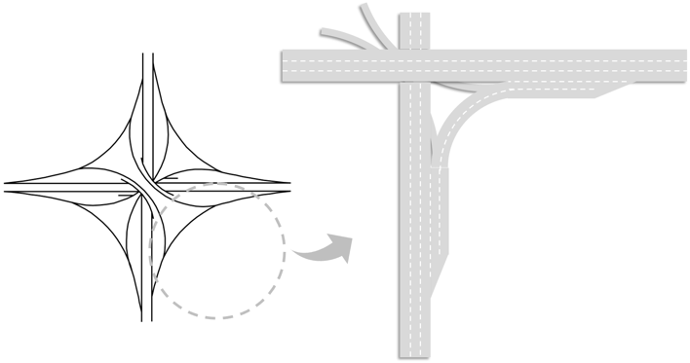
图1 全直联式互通立交场景示意图

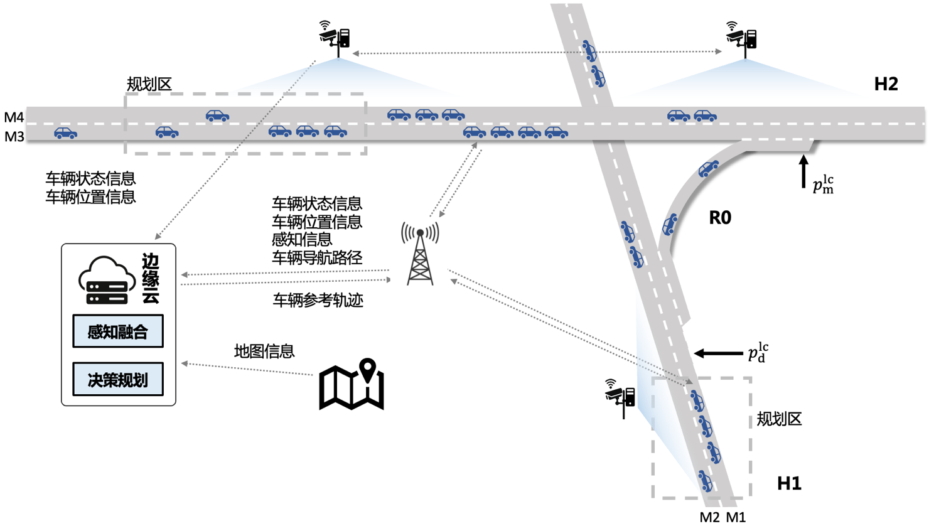
图2 高速互通立交简化场景与车路云协同框架
在本文研究中，假设所有车辆均为ICV，车辆按固定频率向云端上传自车的位置信息、状态信息以及导航路径信息。同时，路侧感知设备也将实时上传路侧感知信息给云端。边缘云可以利用ICV和路侧感知设备上传的信息进行融合感知，构建真实世界的数字映射，进而可以在云端进行ICV的次序决策和轨迹规划。云端决策得到的参考速度序列和参考行驶轨迹将通过LTE-V下发给ICV，本研究假设ICV可以准确执行云端决策。对于行驶在道路上的车辆队列，仅队列头车直接参与与云端的通信，由队列头车进行队列内部管理。为了便于描述规划问题，用头车代表其领航的队列。例如，对于从M1车道进入立交区域的车辆，从前往后依次记为：${veh}_{1,1},{veh}_{1,2},…,{veh}_{1,n_{1}}$。将总的优化目标设置为令所有车辆的通行时间延误的加权和最小，可以将图2所示互通立交区域的整体规划问题表述为：
$\min_{V_{M1toM2},V_{M3toM4},t_{i,j}^{dlc},t_{i,j}^{mlc},t_{i,j}^{r},a_{i,j}}{\sum_{{veh}_{i,j}}{t_{i,j}^{delay}n_{i,j}α_{i,j}}}$. (1)
其中，$t_{i,j}^{dlc},t_{i,j}^{mlc},t_{i,j}^{r}$分别为进行自由换道、分流换道、合流换道的时间，$a_{i,j}$是${veh}_{i,j}$的加速度，$t_{i,j}^{delay}$是${veh}_{i,j}$的通行时间延误，$n_{i,j}$和$α_{i,j}$分别为队列的成员数量和在代价函数中的权重。在式(1)的规划问题中，可行的轨迹规划和换道决策还需要队列之间的安全约束。因为存在复杂的换道决策和队列之间的次序关系，安全约束的表达相当复杂。此外，式(1)对应的规划问题需要同时考虑的车辆数目较多，增加了计算复杂度，难以求解。因此，提出滚动遍历规划（Rolling Traversal Scheduling，RTS）方法，将式(1)的规划问题拆解分可以依次解决的多个混合整数线性规划（Mixed-Integer Linear Programming，MILP)问题，使问题易于求解并尽可能保留解的优化性能。
2 RTS中的问题构建与求解
RTS的主要思路是每次先考虑各条车道上最靠前的队列，每次给出其中的通行次序优先的队列，并给出其速度和轨迹规划，然后由后续队列递补，进行下一轮决策规划。首先，由每条车道的第一个队列组成第一个决策小组。在决策小组中，先决策出其中优先通行的队列。该队列的轨迹规划将采用2.3节的双模保障轨迹规划方法计算得到。随后，将该队列从决策小组移除，由其后方紧邻的队列递补。不断重复上述过程，直至遍历所有队列，就实现了将复杂的整体规划问题有效拆分并逐步求解。为了保持全局视角并获得尽可能好的规划效果，对于每个子问题，都将在代价函数设计中考虑该决策对各车道后方队列的影响。2.1节将先关注分流车辆的强制换道需求，将M1、M2、M3上最靠前的队列作为一个三元组，构建三元组的MILP问题并求解。然后，2.2节将详细介绍考虑直行车辆自由换道决策的滚动遍历机制，给出三元组的更新方式。最后，将在2.3节中介绍兼顾通行效率与舒适性的双模保障轨迹规划方法，用于生成队列的轨迹和车速规划。
2.1 三元组及MILP问题构建
首先考虑涉及分流车辆的强制换道需求的M1、M2、M3上的车辆。将规划区内这三条车道上最靠前的三个队列作为三元组，可以在三元组内构建以整体通行效率为优化目标的规划问题，其优化目标如下：
$J_{tri}=α_{M1}C_{M11}+α_{M1}C_{M12}+α_{M21}C_{M21}+α_{M22}C_{M22}+α_{M3}C_{M3}$. (2)
其中，$C_{M11},C_{M21}$是描述${veh}_{1,1},{veh}_{2,1}$在分流区的通行时间延误的代价项，$C_{M12},C_{M22}$是描述${veh}_{1,1},{veh}_{2,1}$在合流区的通行时间延误的代价项，$C_{M3}$是描述${veh}_{3,1}$在合流区的通行时间延误的代价项，$α_{M1},α_{M21},α_{M22},α_{M3}$是各个项的权重系数。在下文的讨论中，先考虑路权冲突最多的情况，即${veh}_{1,1},{veh}_{2,1}$均为分流车辆。
因为需要尽可能优化互通立交区域的整体通行效率，所以需要在代价函数的设计中考虑次序决策对后方所有车辆产生的影响。因此，$C_{M11},C_{M21},C_{M12},C_{M22},C_{M3}$代表的不仅仅是${veh}_{1,1},{veh}_{2,1},{veh}_{3,1}$的通行时间延误，而是同时包括了M1、M2、M3车道上后续所有车辆可能产生的通行时间延误。这些通行时间延误的产生与车辆换道需求引发的路权冲突有关。如图2所示，在匝道分流区设置从M2进入M1的最晚换道点$p_{d}^{lc}$，在匝道合流区设置从匝道R0进入M3的最晚换道点$p_{m}^{lc}$。设某车道上的队列以当前车速到达最晚换道点的时间为$t$，当与其他车道的车辆有路权冲突，需要减速让出换道空间时，该队列就只能在$t$时刻到达距离最晚换道点距离$∆s$的位置，称$∆s$为协同位移。可以利用$∆s$来描述整条车道的通行时间延误。以${veh}_{1,1}$为例，图3给出了${veh}_{1,1}$在分流区的代价项构造原理。用$d_{i}$表示第$i$个队列与第$i+1$个队列之间的距离，$d_{v,i}$为${veh}_{1,i}$以当前车速跟随前方车辆行驶的最小跟车间距，采用[22]中给出的全速度差模型（Full Velocity Difference Model，FVDM）来计算。设${veh}_{1,1}$产生了协同位移$∆s_{1,1}$，对其自身产生的影响为
$C_{1}=\frac{∆s_{1,1}}{v_{max}}$. (3)
其中，$v_{max}$是当前车道的最大限速。然后考虑协同位移$∆s_{1,1}$对后方相邻的${veh}_{1,i}$产生的影响，可以写作式(4)。当$d_{i-1}>d_{v,i}$时，只有$∆s_{1,1}$增大到超过$s_{thre,i}$时才会影响到${veh}_{1,i}$。而当$d_{i-1}≤d_{v,i}$时，协同位移$∆s_{1,1}$会直接导致${veh}_{1,i}$为了保持跟车间距而减速。
$C_{i}=\left\{\begin{matrix}0,∆s_{1,1}<s_{thre,i},d_{i-1}>d_{v,i} \\ \frac{∆s_{1,1}-s_{thre,i}}{v_{max}},∆s_{1,1}≥s_{thre,i},d_{i-1}>d_{v,i} \\ \frac{∆s_{1,1}-s_{thre,i-1}}{v_{max}}, d_{i-1}≤d_{v,i}\end{matrix}\right.$. (4)
$s_{thre,i}=\left(d_{1}-d_{v,2}\right)ζ_{1}+…+\left(d_{j}-d_{v,j+1}\right)ζ_{j}+…+d_{i}-d_{v,i+1}$. (5)
$ζ_{j}=\left\{\begin{matrix}0,d_{j}-d_{v,j+1}≤0 \\ 1,d_{j}-d_{v,j+1}>0\end{matrix}\right.$ . (6)
假设规划区内M1中有$N_{1}$个队列，则有
$C_{M11}=C_{1}+C_{2}+…+C_{N_{1}}$. (7)
类似地，也可以对$C_{M21},C_{M12},C_{M22},C_{M3}$进行计算。虽然(3)~(7)含有分段线性函数和0-1变量，但是可以参考[23]中的线性化方法来转化为线性约束。
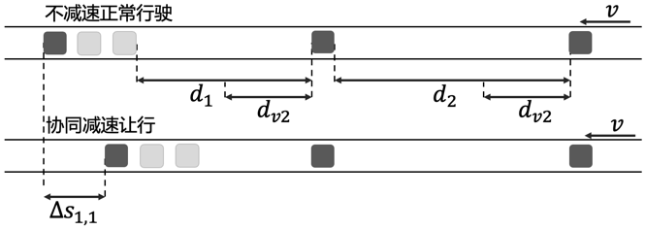
图3代价函数构造原理示意图
在三元组中，${veh}_{1,1},{veh}_{2,1},{veh}_{3,1}$的次序决策需要满足安全通行条件，即各个队列处于同一车道时需要保持安全的队列间距。考虑到道路较长，有足够的调速空间，在设置安全约束时主要考虑车辆在最晚换道点的距离。在${veh}_{1,1},{veh}_{2,1},{veh}_{3,1}$的协同位移$∆s_{1,1},∆s_{1,2}∆s_{2,1},∆s_{2,2},∆s_{3}$的作用下，需要满足的安全约束可以写作
$$\left(s_{1,1}-∆s_{1,1}\right)-L_{1,1}-\left(s_{2,1}-∆s_{2,1}\right)+$$
$(1-a)M≥d_{safe}$. (8)
$\left(s_{2,1}-∆s_{2,1}\right)-L_{2,1}-\left(s_{1,1}-∆s_{1,1}\right)+aM≥d_{safe}$.(9)
$\left(s_{1,2}-∆s_{1,1}-∆s_{1,2}\right)-(s_{2,2}-\frac{v_{m1}}{v_{m2}}∆s_{2,1}-∆s_{2,2})-L_{1,1}+(1-a)M≥d_{safe}$. (10)
$\left(s_{2,2}-\frac{v_{m1}}{v_{m2}}∆s_{2,1}-∆s_{2,2}\right)-(s_{1,2}-∆s_{1,1}-∆s_{1,2})-L_{2,1}+aM≥d_{safe}$. (11)
$\left(s_{1,2}-∆s_{1,1}-∆s_{1,2}\right)-\left(s_{3,1}-∆s_{3}\right)-L_{1,1}+(1-b)M≥d_{safe}$. (12)
$$\left(s_{3,1}-∆s_{3}\right)-\left(s_{1,2}-∆s_{1,1}-∆s_{1,2}\right)-L_{3,1}+$$
$bM≥d_{safe}$. (13)
$\left(s_{2,2}-\frac{v_{m1}}{v_{m2}}∆s_{2,1}-∆s_{2,2}\right)-\left(s_{3,1}-∆s_{3}\right)-L_{2,1}+(1-c)M≥d_{safe}$. (14)
$\left(s_{3,1}-∆s_{3}\right)-\left(s_{2,2}-\frac{v_{m1}}{v_{m2}}∆s_{2,1}-∆s_{2,2}\right)-L_{3,1}+cM≥d_{safe}$. (15)
其中，$a,b,c$是用来表示${veh}_{1,1},{veh}_{2,1},{veh}_{3,1}$的先后次序的0-1变量，$M$是一个足够大的数，$d_{safe}$是队列之间的安全间距，$v_{m1},v_{m2}$分别为M1和M2上的最大限速。
综上所述，三元组内的次序决策问题可以表述为
$\min_{∆s_{1,1},∆s_{1,2},∆s_{2,1},∆s_{2,2},∆s_{3}}{J_{tri}} s.t.\left(2\right)\sim \left(15\right).$ (16)
相比于[16]和[17]，式(16)的问题构造不仅仅关注各队列本身在决策中的通行时间延误，而是引入了次序决策对后续所有车辆的影响，从而实现整体交通效率的优化。通过将通行次序决策对后续车辆带来的通行延误影响引入三元组问题构造，2.2节的滚动遍历机制得以在问题拆解的过程中保持全局视角，使得最终求得的规划结果尽可能实现对整体交通效率的优化。当三元组中某个队列空缺，或不以M3为目标路线时，对应的规划问题是式(16)的简化形式。三元组中构造的MILP问题均可以利用GUROBI高效求解[23]。
2.2 考虑直行车辆换道决策的滚动遍历机制
由2.1节构建的三元组及MILP问题只能处理分流车辆的强制换道需求，无法利用直行车辆的自由换道决策来合理分配直行车流，进一步提升通行效率。因此，提出图4所示的考虑直行车辆自由换道决策的滚动遍历机制。在图2所示研究场景中，H2上的车辆相比于H1上的车辆有更大的速度调整和车间距调整空间。因此，首先考虑M3直行车辆的自由换道决策，${veh}_{3,1}$采取自由换道的决策条件如下式所示
${cost}_{3,1}>{cost}_{3,2}+c_{4,i}$. (17)
其中，${cost}_{3,1}$是2.1节所述MILP问题求解得到的一号三元组$\{{veh}_{1,1},{veh}_{2,1},{veh}_{3,1}\}$对应的$J_{tri}$，${cost}_{3,1}$是${veh}_{3,1}$换道至M4后的二号三元组$\{{veh}_{1,1},{veh}_{2,1},{veh}_{3,2}\}$对应的$J_{tri}$，$c_{4,i}$则是${veh}_{3,1}$换道至${veh}_{4,i}$前对M4车辆的影响，采用2.1节的代价函数构造方式计算。在式(17)成立时，${veh}_{3,1}$换道至${veh}_{4,i}$前带来的通行时间延误小于保持直行。因此，逐步计算M4车道前方队列和${veh}_{3,1}$的轨迹规划，引导${veh}_{3,1}$换道至${veh}_{4,i}$前。然后，由${veh}_{3,2}$替换${veh}_{3,1}$，形成新的一号三元组，进行下一轮决策。如果式(17)不成立，说明${veh}_{3,1}$应该保持直行。
下一步，需要考虑M1直行车辆的自由换道决策。如果一号三元组$\{{veh}_{1,1},{veh}_{2,1},{veh}_{3,1}\}$中的${veh}_{1,1}$是直行车辆，则考虑下式的换道条件
${cost}_{3,1}>{cost}_{1}+{cost}_{2}$ (18)
其中，${cost}_{1}$是${veh}_{1,1}$换道至M2后的三号三元组$\{{veh}_{1,2},{veh}_{2,1},{veh}_{3,1}\}$对应的$J_{tri}$，${cost}_{2}$则是${veh}_{1,1}$换道至${veh}_{2,1}$前引起的M2上车辆的代价项，其计算方式与2.1的代价函数构造方式相同。在式(18)的换道条件中，因为M2上存在分流车辆，后续车辆的通行次序和轨迹规划尚未确定，所以不对各个换道位置进行遍历，只考虑换道到${veh}_{2,1}$前。在式(18)成立时，${veh}_{1,1}$换道至${veh}_{2,1}$前带来的通行时间延误小于保持直行，此时将计算${veh}_{1,1}$的轨迹规划，并更新三元组，进行下一轮决策。如果${veh}_{1,1}$是分流车辆，或者式(18)的条件不满足，则应按照2.1节的方法给出$\{{veh}_{1,1},{veh}_{2,1},{veh}_{3,1}\}$的次序决策，并计算次序优先队列的轨迹规划。

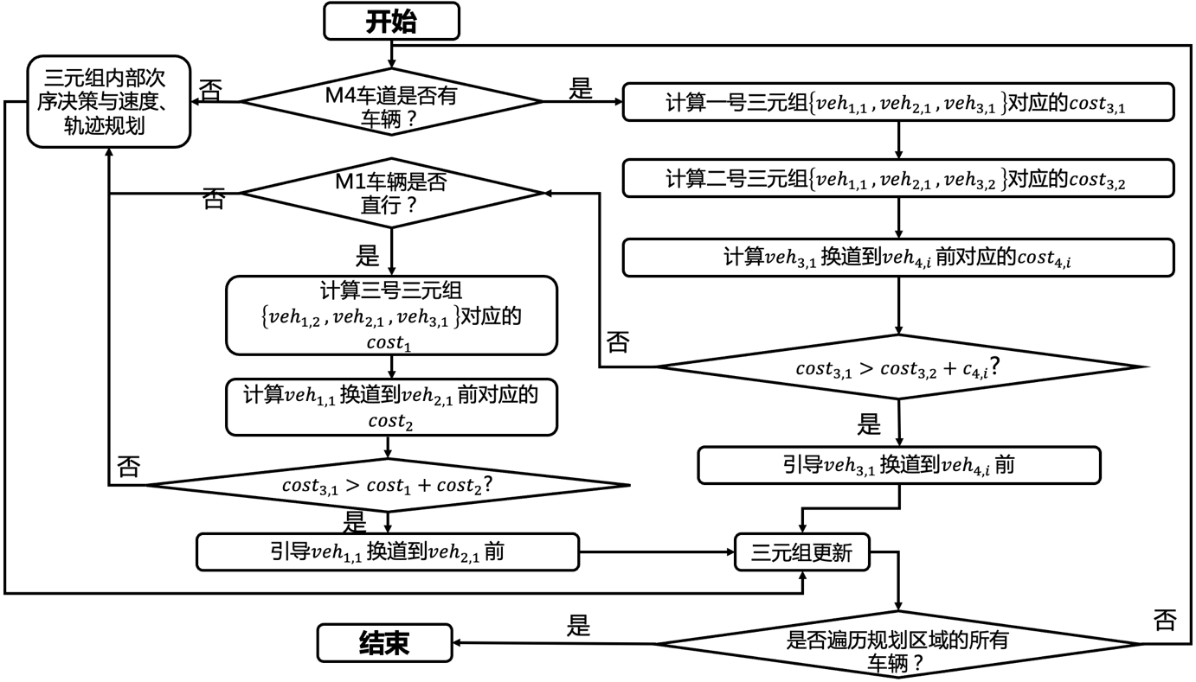
图4 考虑直行车辆自由换道决策的滚动遍历机制逻辑框图
2.3 双模保障轨迹规划方法
在图4给出的滚动遍历机制中，每次得出优先通行的队列后都需要计算该队列的轨迹规划。在队列中，首先计算队列头车的轨迹规划，然后基于头车的规划结果计算队列跟随车的轨迹规划。在计算队列头车的轨迹规划时，构建双模保障轨迹规划方法，即先采用FVDM模型给出一个可行备用方案，然后以此为参考利用最优控制方法对乘员舒适性进行优化。
图5给出了轨迹规划时的场景示意和相关的参数定义。队列头车的期望加速度可以采用[22]中的FVDM模型进行计算，计算方法如式(19)(20)所示
$v_{des}(d)=\left\{\begin{aligned}0,d≤d_{lb} \\ \frac{v_{max}}{2}\left(1-\cos\left(π\frac{d-d_{lb}}{d_{ub}-d_{lb}}\right)\right),d_{lb}≤d≤d_{ub} \\ v_{max},d≥d_{ub}\end{aligned}\right.$ (19)
$a_{des}\left(d\right)=k_{1}\left(v_{des}-v\right)+k_{2}\left(v_{l}-v\right)$ (20)
其中，$v_{des}$和$a_{des}$分别是期望速度和期望加速度，$d$是自车队列与前方队列的距离，$d_{lb}$和$d_{ub}$是FVDM模型中的跟车距离下限和跟车距离上限。在本研究中，采用三阶运动学模型来描述车辆的纵向行为，从而根据$a_{des}$得到车辆的速度、位置。当车辆不需要进行换道时，自车队列保持在当前车道跟随前方队列行驶。当车辆需要进行换道时，在换道过程中需要跟随当前车道的前方队列和目标车道的前方队列，此时，车辆的期望加速度可以表示为
$a_{des}\left(d\right)=min⁡(a_{des,current}\left(d\right),a_{des,target}\left(d\right))$ (21)
其中，$a_{des,current}\left(d\right),a_{des,target}\left(d\right)$分别是采用式(19)计算的跟随当前车道前方队列的期望加速度和跟随目标车道前方队列的期望加速度。对于换道需求，当满足安全跟车距离$d_{safe}$时，就可以进行换道操作。在换道过程中，车辆的换道轨迹可以采用式(22)所示的五次多项式模型进行计算。
$y_{des}\left(t\right)=y_{0}+\sum_{k=0}^{5}{λ_{k}}t^{k}, t∈[0,T_{lc}]$ (22)
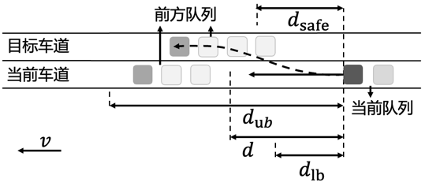
图5队列轨迹规划场景示意与相关参数定义
其中，$y_{des}\left(t\right)$为$t$时刻的横向位移，$λ_{k}$是根据换道终点条件确定的多项式系数，$T_{lc}$是换道持续时间。将队列头车开始换道的时间记为$t_{lc,0}$，队列尾车结束换道的时间记为$t_{lc,f}$，可以在FVDM的基础上构建式(23)所示的最优控制问题，求解速度变化更平滑、乘员舒适性更好的轨迹规划。
$\max{γ_{1}\left(x_{f}-x_{0}\right)-γ_{2}\sum_{t_{0}}^{t_{f}}{|∆a|}} s.t.$ (23)
$x_{lt}\left(t\right)-x\left(t\right)≥D_{safe}+L_{lt},t≥t_{lc,0}$. (24)
$x_{lc}\left(t\right)-x\left(t\right)≥D_{safe}+L_{lc},t≥t_{lc,f}$. (25)
$y_{f}=y_{0}+L_{lane}$. (26)
$D_{safe}=τv\left(t\right)+d_{static}$. (27)
其中，$γ_{1},γ_{2}$是权重系数， $t_{0},t_{f}$是控制时域的起始时刻和终止时刻，$x_{0},y_{0},y_{f},x_{f}$是队列头车的初始纵横向位置和终态纵横向位置，$∆a$是相邻仿真步之间的加速度变化，$x_{lt},L_{lt}$是目标车道前方队列的头车位置和队列长度，$x_{lc},L_{lc}$是当前车道前方队列的头车位置和队列长度，$L_{lane}$是车道宽度，$D_{safe}$是安全队列间距，$d_{static}$是静态车间距，$τ$是跟车时距。在大多数情况下，式(23)存在可行解，能够兼顾通行效率和乘员舒适性。但在少数情况下，由于直接采用了FVDM规划结果中的$t_{lc,0}$和$t_{lc,f}$，可能导致式(24)(25)的约束条件过于严格，不存在可行解。在这种情况下，采用FVDM的规划结果作为备用方案以保证可行性。
对于队列中的跟随车，采用[11]中的前车-领航车跟驰 (Predecessor-Leader Following, PLF)模型来进行队列内部管理和控制。在纵向控制方面，采用式(28)所示的线性反馈控制器。
$$a_{i}=-k_{p}\left(p_{i-1}-p_{i}-d_{des}\right)-$$
$k_{v}\left(\left(v_{i-1}-v_{i}\right)-(v_{l}-v_{i})\right)$. (28)
其中，$a_{i},v_{i},p_{i}$为第$i$辆跟随车的加速度、速度、纵向位置，$v_{i},p_{i}$为前车的加速度和位置，$d_{des}$是期望跟车间距，$v_{l}$是队列头车的速度，$k_{p}$和$k_{v}$是反馈系数。在横向控制方面，队列采用[24]提出的序贯换道策略依次进行换道，换道轨迹采用式(22)给出的五次多项式模型。
3 仿真验证
3.1 仿真平台搭建
在Python中搭建了如图6所示的仿真场景。其中，H2上的规划区域设置在横轴方向上-2200 m至 -1600 m，H1上的规划区设置在纵轴方向上-1700 m至-1100 m，连接主道与匝道的辅助车道在分流区和合流区的长度均为200 m。将式(29)定义的通行延误加权和作为评价指标，用于衡量算法在交通效率方面的性能。高速公路的不同车道承载的交通流量和平均速度往往并不相同。流量较大、车速较快的车道在整体交通效率中影响更大。因此，赋予这些车道更大的权重参数。将权重参数及一些重要的仿真参数列举在表1中。
$\begin{matrix}Delay=\sum_{V_{M1} }{α_{M1}t_{i,j}^{delay}}+ \\ \sum_{V_{M2th} }{α_{M21}t_{i,j}^{delay}}+\sum_{V_{M2toM3} }{α_{M22}t_{i,j}^{delay}}+ \\ \sum_{V_{M3} }{α_{M3}t_{i,j}^{delay}}+\sum_{V_{M4} }{α_{M4}t_{i,j}^{delay}}\end{matrix}$. (29)
在本研究所设定的互通立交场景中，目前尚无从车辆轨迹规划的微观角度提高整体通行效率的相关研究。因此，分别在匝道分流区和匝道合流区选择现有的研究方法进行集成，作为对比方法。匝道分流区采用[17]中提出的MOBIL和CLC相结合的策略，而匝道合流区采用[16]提出的CG方法。这两篇文章所采用的分流与合流策略均已在引言中详细介绍，下文将采用MCG来指代这一串联形成的对比方法。
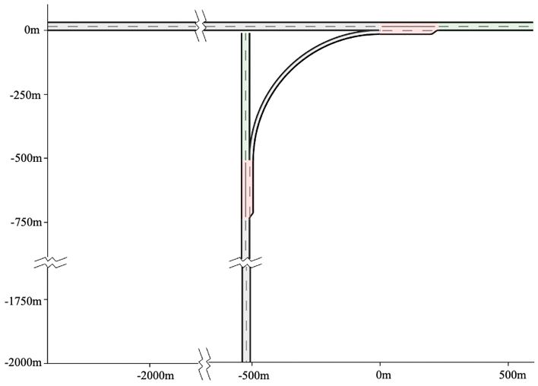
图6高速公路互通立交仿真场景

表1仿真参数表
参数 | 符号 | 数值
仿真步长(s) | $$T_{s}$$ | 0.1
权重系数 | $$α_{M1},α_{M21},α_{M22},α_{M3},α_{M4}$$ | 1, 1.2, 1, 1.2, 1.3
最小/大加速度(m/s²) | $$a_{min},a_{max}$$ | -3,3
各车道最大速度(m/s) | $$v_{m0},v_{m1},v_{m2},v_{m3},v_{m4}$$ | 20,25,30,25,30
队列间换道安全距离(m) | $$d_{safe}$$ | 50
队列间安全跟车时距(s) | $$τ$$ | 1
静态跟车间距(m) | $$d_{static}$$ | 5

3.2 试验结果分析
3.2.1 小规模仿真示例
首先在每条车道仅生成五个队列的小规模仿真中对RTS和MCG进行仿真验证，详细分析RTS如何实现更好的整体通行效率。各车道的通行次序和车辆轨迹如图7和图8所示。在图7中，箭头从后向前依次指向各个序列中通行次序更靠前的队列。虚线表示箭头所指的队列将换道离开当前车道，实线则表示未进行换道。在图8中，纵轴表示Frenet坐标系下的行驶距离$s$，横轴表示时间$t$，灰色区域标注了辅助车道与主道相连接的路段。在图8中，每个子图表示一条车道上的车辆的轨迹。每条曲线均表示一辆车，曲线的颜色反映了该时刻的行驶速度。颜色越红，说明车辆速度越慢；颜色越绿，说明车辆速度越快。曲线上的红点表示车辆执行换道操作跨越车道线的时刻。一些曲线在红点处终止，表示该车辆换道离开当前车道；另一些曲线在红点处连续，表示该车辆是从相邻车道换道进入当前车道。可以观察到，图8的各个子图中，红点后延续的曲线并未与其他曲线相交，说明RTS与MCG均能够实现各车辆的安全换道。然而，图8中MCG对应曲线相比于RTS有更多的红色区域，说明MCG的有更多的车速较慢的情况。
表2给出了该仿真案例中各个队列的通行时间延误和总的通行延误加权和。总的来说，RTS的加权延误和相比于MCG降低了22.5%。在具体的决策中，MCG不能进行更大范围的次序协同。例如，在MCG方法中，${veh}_{3,2}$和${veh}_{3,5}$均在比较接近匝道合流区域时才为了给匝道车流腾出合流空间而进行换道，未能提前考虑从匝道分流区域驶来的车辆。由于这些换道决策是在接近合流区时才给出，车辆的调速空间较小，这也导致了图8(h)中车辆有更多的减速行为。相比之下，RTS能基于分流区的车辆情况，提前协调M3中的车辆换道至M4，从而避免潜在的路权冲突。此外，RTS还可以将M1上的直行车辆引导至M2，为M2上的分流车辆让出空间。在图7(b)中，${veh}_{1,1}$和${veh}_{1,2}$换道至M2，使${veh}_{2,2}$能更方便地换道至M1。因为这些优势，表2中RTS能够减少大部分队列的通行延误。

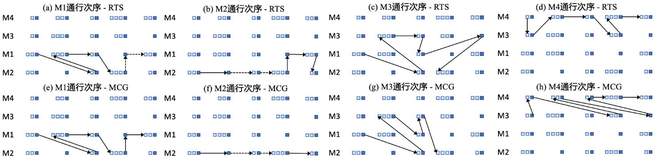
图7小规模仿真中的车辆通行次序决策
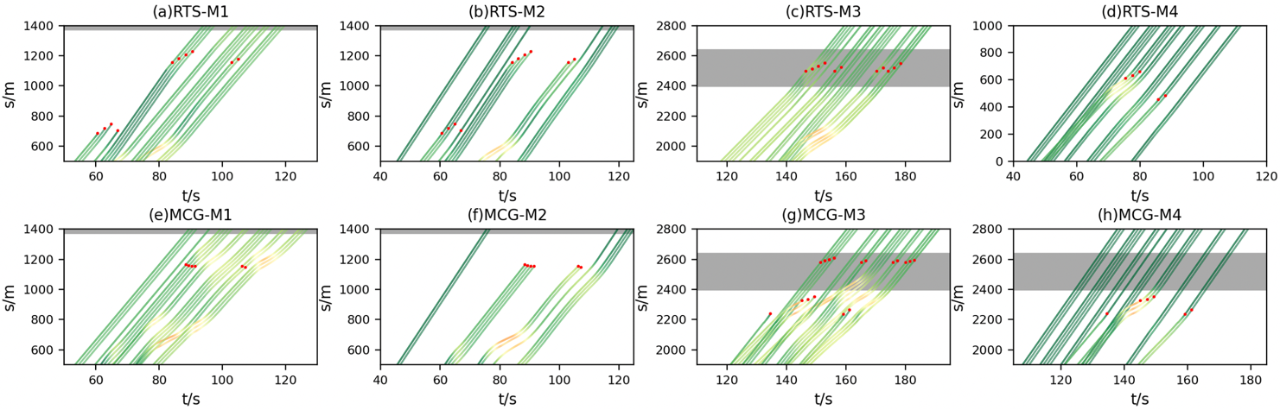
图8小规模仿真中的车辆轨迹规划

3.2.2 连续交通流仿真验证
为了对RTS进行更全面的验证，在三种不同交通流量下开展了多组连续交通流仿真。对于每个交通流量，分别进行10组仿真。在每一次仿真中，每条车道均采用泊松过程生成50个队列。低、中、高三个水平的交通流量分别设定为720、1080、1440，单位为队列个数每小时每车道，记为pla/h/ln。由于分流车辆经常会提前换道到外侧车道，因此M1和M2中分流车辆占比分别设定为0.3和0.7。在生成队列时，队列规模服从如下概率分布：$\left\{1,2,3,4\right\}→\{0.2,0.3,0.3,0.2\}$。

表2 小规模仿真中的通行延误对比
队列  编号 | 队列  规模 | 目标  路径 | $$α$$ | RTS通行  延误(s) | MCG通行  延误(s) | 队列  编号 | 队列  规模 | 目标  路径 | $$α$$ | RTS通行  延误(s) | MCG通行  延误(s)
1_1 | 3 | M1 | 1 | 0 | 0 | 3_1 | 1 | M3 | 1.2 | 4.0 | 0
1_2 | 1 | M1 | 1 | 0 | 0 | 3_2 | 3 | M3 | 1.2 | 3.2 | 5.5
1_3 | 2 | M3 | 1 | 7.4 | 13.0 | 3_3 | 2 | M3 | 1.2 | 5.6 | 3.4
1_4 | 4 | M1 | 1 | 2.3 | 6.1 | 3_4 | 4 | M3 | 1.2 | 3.9 | 6.8
1_5 | 3 | M3 | 1 | 13.1 | 15.4 | 3_5 | 2 | M3 | 1.2 | 1.1 | 2.9
2_1 | 2 | M2 | 1.2 | 0 | 0 | 4_1 | 3 | M4 | 1.3 | 0 | 0
2_2 | 4 | M3 | 1 | 7.7 | 8.6 | 4_2 | 4 | M4 | 1.3 | 0 | 0
2_3 | 2 | M3 | 1 | 20.0 | 22.0 | 4_3 | 2 | M4 | 1.3 | 3.4 | 0
2_4 | 1 | M2 | 1.2 | 8.5 | 13.5 | 4_4 | 3 | M4 | 1.3 | 2.0 | 0.6
2_5 | 3 | M2 | 1.2 | 4.7 | 9.7 | 4_5 | 2 | M4 | 1.3 | 0.6 | 0.6
RTS通行延误加权和 (s) |  |  | 230.5 |  |  | MCG通行延误加权和(s) |  |  | 297.6

图9展示了不同路径下车辆的通行延误分布。由于在MCG方法中没有M1换道到M2的决策，无法对$V_{M1toM2}$进行单独对比，所以将$V_{M1toM2}$合并到$V_{M2th}$里。无法采用哪种方法，随着交通流量增大，通行延误总是不断增大。在主道的四条车道中，M4与M2受影响最小，因为它们位于主道内侧，涉及的换道需求和路权冲突较少。然而，在图9中，对于涉及换道的路径，通行延误会随着交通流量增大而显著增加。表3统计了各组仿真的平均延误、平均车速、通行延误加权和等统计数据。在720 pla/h/ln的低流量情况下，道路中车辆行驶畅通。如图9和表3所示，RTS与MCG的通行延误、平均车速都比较接近。当交通流量增大到1080 pla/h/ln时，RTS与MCG的平均车速仅小幅下降，说明通行效率有所下降，但车辆行驶仍相对畅通。然而，RTS的通行延误加权和增大了约33.7%，而MCG则增大了低流量水平的320%，说明RTS已经表现出相对于MCG的性能优势。当交通流量继续增大到1440 pla/h/ln时，MCG的平均车速大幅下降，而RTS仍然保持在24.8 m/s，相比于MCG平均车速提升24.6%。此时，MCG的平均延误已经达到55.0 s，说明已经出现明显拥堵状况。相比之下，RTS的平均延误只有15.5 s，充分说明RTS在高流量下能显著提升高速公路互通立交的整体通行效率。
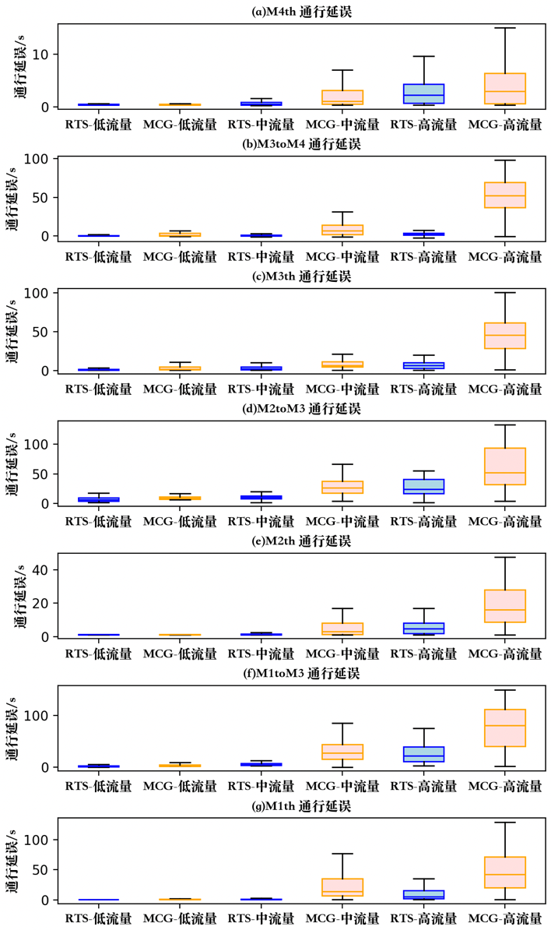
图9不同行驶路径的车辆通行时间延误箱线图

表3 车辆总体平均通行延误与平均速度
 | RTS |  |  | MCG
交通流量 | 平均速度 | 平均延误 | 通行延误加权和 | 平均速度 | 平均延误 | 通行延误加权和
(pla/h/ln) | (m/s) | (s) | (s) | (m/s) | (s) | (s)
720 | 26.4 | 3.2 | 1146.6 | 26.2 | 3.9 | 1314.3
1080 | 26.1 | 4.5 | 1532.9 | 24.1 | 18.3 | 5826.2
1440 | 24.8 | 15.5 | 5131.4 | 19.9 | 55.0 | 17709.7
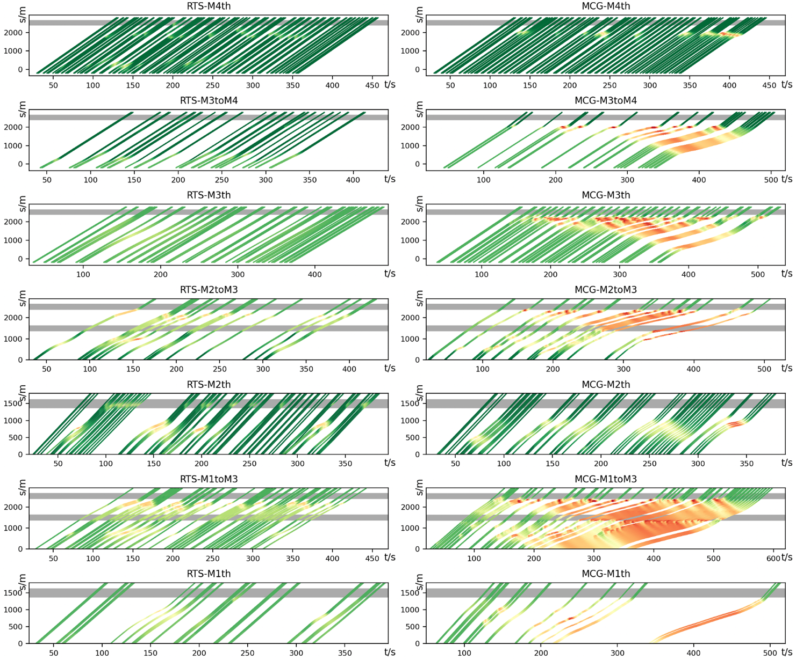
图10 1440 pla/h/ln连续交通流下不同行驶路径的车辆轨迹对比

图10展示了高流量下的一组仿真的车辆轨迹。图中灰色区域为分流区与合流区，灰色区域中车辆轨迹未出现交叉，表明仿真过程中可保证安全行驶。如图10所示，M4直行车辆总能保持相对畅通。然而，在其他路径中，红色曲线往往出现在匝道区域以及分流区和合流区上游的相邻路段。在路径M3toM4与M3th中，MCG的红色曲线表明车辆被迫急剧减速，导致了显著延误。相比之下，RTS充分利用了分流区域上游车辆的信息，安排M3车辆更早换道，有效缓解了合流区的交通压力。在M2toM3路径中，MCG的子图中大量红色曲线从分流区延伸至合流区，表明车辆在长时间内陷入拥堵。而RTS的子图则呈现更多黄色和绿色曲线，说明车辆虽然有所减速，但受影响程度远低于MCG。在M2th路径中，两种方法下车辆减速均较少，这是因为M2的分流车辆比例设置为0.3，受分流车辆影响较小。因为驶往分流车辆需要提前换道至M1，因此M2th子图中黄色区域出现在距分流区约500米的位置。在M1toM3路径中，MCG子图的红色曲线自分流区上游开始，经由匝道扩展至合流区，表明发生了严重的拥堵现象。而RTS子图则主要表现为黄色曲线，说明车辆仅经历了轻微减速，未受到严重影响。在M1th路径中，MCG子图在分流区前方大面积出现红色曲线，表明M2分流车辆的并入引发了大量的排队等待。而RTS子图中的曲线均为绿色，且整体曲线数量较少。这是因为 RTS能够在合适时机将M1中的部分车辆引导至M2，从而在M1队列之间创造更大间隙，为来自M2的分流车辆提供更好的换道条件。综上所述，图10表明，即便在1440 pla/h/ln 的高流量条件下，RTS 依然能够有效提升交通效率并避免拥堵，而MCG未能避免交通拥堵的发生。
4 结语
本文基于云控系统所提供的全局信息，同时考虑高速公路互通立交的分流区与合流区的车辆通行次序，提出了滚动遍历规划方法，有效提升了整体交通效率并缓解了拥堵。主要结论如下：(1)提出了滚动遍历机制，将复杂的整体规划问题分解为若干便于求解的小规模MILP问题并高效求解。每个MILP问题均引入了能够反映局部次序决策对后续车辆整体影响的代价函数，从而尽可能保证整体最优性。（2）在滚动遍历机制中融入了自由换道策略以优化道路利用率。对于主道上的直行车辆，通过选择性地引导其换道，为驶向其他高速公路的分流车辆创造更多空间，从而提升分流区与合流区的通行效率。在自由换道策略中同样引入了能够反映局部次序决策对后续车辆整体影响的代价函数设计，以确保内侧车道交通不被干扰。（3）提出了双模保障轨迹规划方法，以在互通立交场景获得更加安全、舒适的车辆轨迹。在滚动遍历过程中，各队列确定通行次序后立即进行轨迹计算，并将其作为后续决策的约束条件，实现了通行次序与轨迹规划的协同优化。（4）搭建了基于Python的仿真平台以实现所提算法，并在不同交通流量下开展仿真验证。结果表明，RTS相较于单独优化分流区与合流区，能够显著降低整体通行延误，同时确保交通安全，尤其在高流量条件下优势更为明显。

参考文献（References）
[1] 张鸿轩.面向规划设计的路网堵点解析及预防策略 [D].大连: 大连理工大学, 2023.
Zhang H X. Analysis and Prevention Strategy of Road Network Blockage Points for Planning and Design [D]. Dalian: Dalian University of Technology, 2023. (in Chinese)
[2] Victor T S, Abduljabbar A S, Mohammed A A. Assessing and Optimizing Traffic Congestion in Muaskar Al-Rashid Highway Interchange in Baghdad[J]. Journal of Engineering and Sustainable Development, 2025, 29(5): 608-618.
[3] Shi J, Luo Y, Li P, et al. Collaborative multi-lane on-ramp merging strategy for connected and automated vehicles using dynamic conflict graph[J]. Journal of Intelligent and Connected Vehicles, 2024, 7(1): 38-51.
[4] Liu L, Li X, Li Y, et al. Reinforcement learning-based multi-lane cooperative control for on-ramp merging in mixed-autonomy traffic[J]. IEEE Internet of Things Journal, 2024, 11(24): 39809-39819.
[5] Zhang, Y., Zou, Y., Xie, Y., et al. Identifying dynamic interaction patterns in mandatory and discretionary lane changes using graph structure[J]. Computer-Aided Civil and Infrastructure Engineering, 2024, 39(5): 638-655.
[6] 马芳臣. 城郊高速公路立交路段常发性交通拥堵成因分析及缓解策略研究 [D]. 西安: 长安大学, 2023.
MA F C. Cause Analysis and Mitigation Strategy Research of Recurring Traffic Congestion in Interchange Section of Suburban Expressway [D]. Xi’an: Chang’an University, 2023. (in Chinese)
[7] 李健,贾元华,姚晓白,等.互通式立交网络流的协同控制 [J].北京交通大学学报, 2011, 35(03): 39-45.
Li, J., Yuanhua, J., Yao, X., et al. Coordinated networks flow control for interchange. Journal of Beijing Jiaotong University, 2011, 35: 39–45. (in Chinese)
[8] Peng, C., & Xu, C. A coordinated ramp metering framework based on heterogeneous causal inference[J]. Computer-Aided Civil and Infrastructure Engineering, 2023, 38(10): 1365-1380.
[9] Agarwal, S., Kachroo, P., Contreras, S., et al. Feedback-coordinated ramp control of consecutive on-ramps using distributed modeling and godunov-based satisfiable allocation[J]. IEEE Transactions on Intelligent Transportation Systems, 2015, 16(5): 2384-2392.
[10] 李克强,常雪阳,李家文,等.智能网联汽车云控系统及其实现[J].汽车工程, 2020, 42(12): 1595-1605.
Li, K., Chang, X., Li, J., et al. Cloud control system for intelligent and connected vehicles and its application. Automotive Engineering, 2020, 42(12): 1595–1605. (in Chinese)
[11] Liu, C., Luo, Y., Li, P., et al. An extendable maneuver management framework with fault-tolerant mechanism for vehicle platoon control system in highway scenario[J]. IET Intelligent Transport Systems, 2023, 17(10): 2075-2088.
[12] Yao, Z., Jiang, H., Cheng, Y., et al. Integrated schedule and trajectory optimization for connected automated vehicles in a conflict zone[J]. IEEE Transactions on Intelligent Transportation Systems, 2022, 23(3): 1841-1851.
[13] Shi, J., Li, K., Chen, C., et al. Cooperative merging strategy in mixed traffic based on optimal final-state phase diagram with flexible highway merging points[J]. IEEE Transactions on Intelligent Transportation Systems, 2023, 24(10): 11185-11197.
[14] Chen, N., van Arem, B., & Wang, M. Hierarchical optimal maneuver planning and trajectory control at on-ramps with multiple mainstream lanes[J]. IEEE Transactions on Intelligent Transportation Systems, 2022, 23(10): 18889-18902.
[15] Hu, X., & Sun, J. Trajectory optimization of connected and autonomous vehicles at a multilane freeway merging area[J]. Transportation Research Part C: Emerging Technologies, 2019, 101: 111-125.
[16] Hang, P., Lv, C., Huang, C., et al. Cooperative decision making of connected automated vehicles at multi-lane merging zone: A coalitional game approach[J]. IEEE Transactions on Intelligent Transportation Systems, 2021, 23(4): 3829–3841.
[17] Zheng, Y., Ran, B., Qu, X., et al. Cooperative lane changing strategies to improve traffic operation and safety nearby freeway off-ramps in a connected and automated vehicles environment[J]. IEEE Transactions on Intelligent Transportation Systems, 2019, 21(11): 4605–4614.
[18] Guo, J., Cheng, S., & Liu, Y. Merging and diverging impact on mixed traffic of regular and autonomous vehicles[J]. IEEE Transactions on Intelligent Transportation Systems, 2021, 22(3): 1639-1649.
[19] Chen S, Dong J, Ha P, et al. Graph neural network and reinforcement learning for multi-agent cooperative control of connected autonomous vehicles[J]. Computer-Aided Civil and Infrastructure Engineering, 2021, 36(7): 838-857.
[20] Zhao C, Li L, Li J, et al. The impact of truck platoons on the traffic dynamics around off-ramp regions[J]. IEEE Access, 2021, 9: 57010-57019.
[21] AASHTO. Policy on geometric design of highways and streets[M]. 7th ed. Washington, DC: American Association of State Highway and Transportation Officials, 2018.
[22] Treiber M, Kesting A. Traffic flow dynamics: Data, models and simulation[M]. Berlin: Springer-Verlag, 2013.
[23] Gurobi Optimization, LLC. Gurobi Optimizer Reference Manual[M/OL]. 2023. [2025-09-18]. Available from: https://www.gurobi.com.
[24] Wang H, Li X, Hu J. Lane change like a snake: Cooperative adaptive cruise control with platoon lane change capability[C]// IEEE Intelligent Vehicles Symposium (IV). Piscataway, NJ: IEEE, 2020: 348.

Coordinated optimization of highway interchange on-ramp and off-ramp under high-density traffic using cloud control systems
Abstract: Over recent decades, the rapid development of transportation has driven the construction of numerous highway interchanges. To address traffic congestion caused by off-ramp diverging and on-ramp merging in highway interchanges, a cooperative multi-lane scheduling strategy for intelligent connected vehicles was proposed under the cloud control system. The vehicle passing sequences in both diverging and merging zones were jointly optimized to enhance overall traffic efficiency. First, a mixed-integer linear programming problem is formulated for triplet construction and sequence decisions under the mandatory lane-changing demands of diverging vehicles. By explicitly incorporating the impacts on subsequent vehicles into the cost function, the triplet sequence decisions are guided to enhance overall traffic efficiency. Building upon this, a rolling traversal scheduling mechanism is developed to simultaneously account for mandatory and discretionary lane-changing strategies of through vehicles, which decomposes the overall planning problem into a series of tractable triplet-level subproblems, thereby optimizing mainline flow distribution and improving traffic efficiency. A double-checked trajectory planning method was also established to generate velocity profiles that balance efficiency and ride comfort. To evaluate the effectiveness of the proposed method, a simulation platform was built in Python under varying traffic flow rates. Simulation results demonstrate that, compared to strategies that optimize diverging and merging areas separately, the proposed method significantly reduces overall travel time delay. Under a traffic flow rate of 1440 platoons per hour per lane, congestion occurs in the benchmark approach, while the proposed method maintains smooth traffic flow, with an average speed increase of 24.6%.
Key words: intelligent connected vehicles; collaborative driving; highway interchange; cloud control system

